下面通过一个案例来演示<textarea>元素的使用，如例7-15所示。
- example15.html
- <!doctype html>
- <html>
- <head>
- <meta charset="utf-8">
- <title>textarea控件</title>
- </head>
- <body>
- <form action="#" method="post">
- 评论：<br />
- <textarea cols="60" rows="8">
- 评论的时候，请遵纪守法并注意语言文明，多给文档分享人一些支持。
- </textarea><br />
- <input type="submit" value="提交"/>
- </form>
- </body>
- </html>
在例7-15中，通过<textarea></textarea>标记定义一个多行文本输入框，并对其应用clos和rows属性来设置多行文本输入框每行中的字符数和显示的行数。在多行文本输入框之后，通过将input控件的type属性值设置为submit，定义了一个提交按钮。同时，为了使网页的格式更加清晰，在代码中的某些部分应用了换行标记<br />。
运行例7-15，效果如图7-34所示。
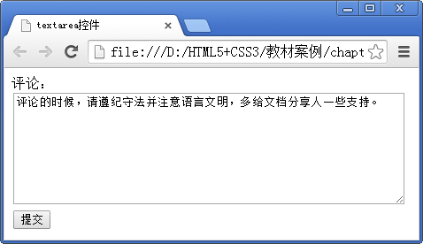
- textarea元素的应用
在图7-34中，出现了一个多行文本输入框，用户可以对其中的内容进行编辑和修改。
注意：
各浏览器对cols和rows属性的理解不同，当对textarea控件应用cols和rows属性时，多行文本输入框在各浏览器中的显示效果可能会有差异。所以在实际工作中，更常用的方法是使用CSS的width和height属性来定义多行文本输入框的宽高。

